Laž razbijena 32 puta: Ljudi na "Kapiji" ubijani simultano iz višepravaca
D. VUJIČIĆ | 24. oktobar 2016. 08:27 | Komentara: 7
Tim odbrane generala Đukića predstavio ekspertski nalaz.
Tenoći 25. maja 1995. Na Tuzlanskoj kapiji detonirala je drugačija eksplozivna naprava, o čemu, između ostalog, svedoči podatak da čak 60 žrtava ima povrede od gelera posle detonacije iz više pravaca.
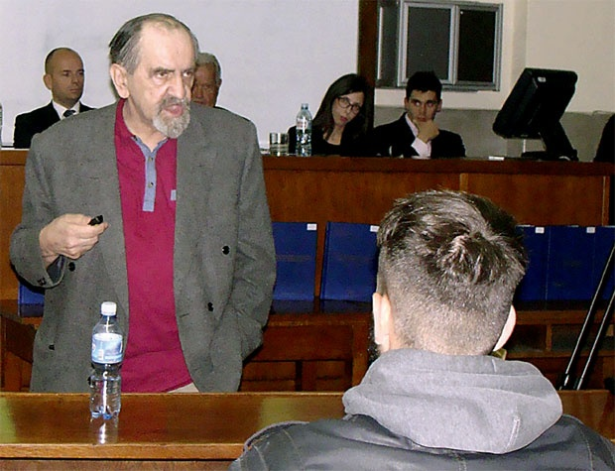

SRODNE VESTI
- 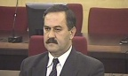
Odloženo priznavanje presude generalu Đukiću: Sud traži nedostavljene spise
- 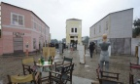
Hag traži da Srbija prizna montirani proces Đukiću
- Suđenje generalu Đukiću: Mladić nam pretio uz pršut
- Hrvati generalu Đukiću traže 5.300 evra za kopiranje "dokaza"!
- General Simović odlikovan ordenomSvetog cara Konstantina
BEOGRAD – Za smrt 71 čoveka i ranjavanje više od 150 nije odgovorna granatatopa od 130 mm koja je, prema optužnici suda BiH, doletela iz ozrenskog pravca i na krajnjoj liniji dometa srpskog topa napravila masakr. Te noći 25. maja 1995. naTuzlanskoj kapiji detonirala je drugačija eksplozivna naprava, o čemu, između ostalog, svedoči podatak da čak 60 žrtava ima povrede od gelera posle detonacije iz više pravaca. Tim međunarodnih stručnjaka, njih više od 400, unazad tri godine izveo je 32 rekonstrukcije događaja, prema izvedenim činjenicama u presudi generalu Novaku Đukiću i nije dan takav ogled na Vojnom poligonu Nikinci ni blizu ne potvrđuje krivicu našeg generala - ovo je suština prvog javnog prikazavanja ekspertize tima odbrane generala Đukića na Pravnom fakultetu u Beogradu prošlog petka.
Višegodošnji rad na dokazivanju nevinosti Novaka Đukića koji je pred sudovima u BiH osuđen na 25 odnosno 20 godina kao krivac za strašan maskr, eksperti iz Srbije, Češke, Izraela, Francuske potpisali su još proletos.
Advokat generala Đukića, Milarad Konstatinović podvukao je da se nada kako ćeSud u BiH ipak uvrstiti nove činjenice u postupak generalu, odnosno da će država Srbija pomoći da se skine ljaga sa njegovog imena.
General VRS Petar Škrbićnaglasio je da do sad nikada nijedan srpski oficir nije imao na raspolaganju ovakav tim stručnjaka jer da je jeste, veliki broj njih morao bi biti oslobođen.
USKORO REKONSTRUKCIJA MARKALE
- TIM od 400 eksperata, oficira, sudskih veštaka, pirotehničara, specijalizovanih snimatelja, pravnika svih specijalnosti ostaje na okupu i uskoro će u Nikincima početi sa rekonstrukcijom Markala 1. i 2. Gde su takođe poginuli brojni civili. Markale će se "opitovati" takođe u razmeri 1:1 dok će time eksperata "stranaca" biti čak i ojačan - otkrio je general VidosavKovačević.
Prema njegovim rečima, stranim stučnjacima je bio veliki profesionalni izazov da učestvuju u ovakvim rekonstrukcijama jer se rade prvi put u svetu. Nažalost, ogledi u Nikinicmabili su "interesantni" i raznim hakerima koji su napadal iračunare ključnih ljudi ekipe odbrane. Koliko se mnogi zanimaju za slučaj svedoči podatak da su pojedini "nevladini" najavili nerede na Pravnom ukoliko se eksperti pojave u petak, pa je svekasnilo oko 20 minuta dok policija nije dala procenu sigurnosti događaja.
KRIVCI
GENERAL IlijaBranković, prvieksperttimaNovakaĐukićarekao je studentima da je istina da suljudinaKapijistradaliali da se ne znakoih je pobio. To treba da istražisud u BiH.
- Mi, naravno, imamoslikucelogdogađaja - rekao je Brankovićidodao da "oni" nisuniistraganisud.- VeštaksudaBiHBerkoZečevićlažirao je predmetisamo on znazačijiračun.

